Logopedske vježbe 24.04.2020.
N.H.

Zadatak: Pogledaj slike i ispričaj priču. Smisli naslov priče i ime za djevojčicu i za psa.Za svaku sliku reci i napiši jednu rečenicu.

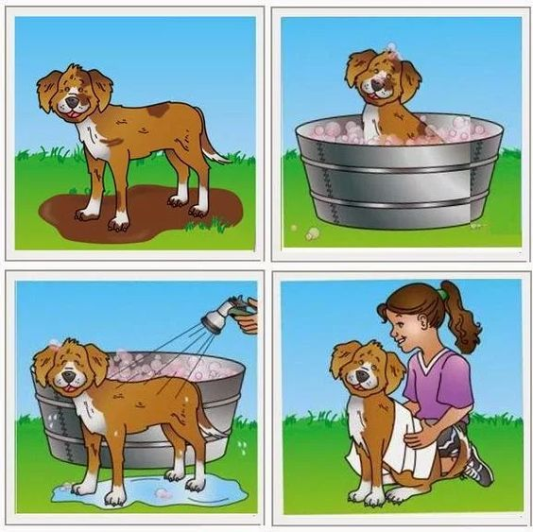
Izvor: http://eidikidiapaidagogisi.blogspot.com/2017/11/blog-post_13.html, 27.3.2020.

